Träningsprogram för P 04-05 Roslagsbro IF sommar 2018

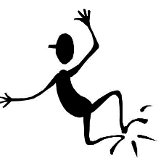
Nu är det snart dags för sommaruppehåll och det innebär lite lata dagar i solen och poolen. Vi vill dock att ni inte blir helt försoffade utan håller igång med lite kondition, styrka och knästabilitet under veckorna som vi inte har gemensamma träningar.
Vi vill att ni genomför följande program 3 gånger/vecka.
Hälsningar Ledarna

- Uppvärmning – Löpning/joggning i 12 min
  - Töjning av lår (fram och baksida), vader och ljumskar.

- Intervaller
  - 200 m (ca 30 sek) x 2
  - 100 m (ca 20 sek) x 3
  - 50 m (ca 10 sek) x 4

- Nerjoggning 5 min

- Styrketräning x 3
  - Utfallssteg x 10
  - Enbensböj x 10
  - Plankan 30 sek
  - Armhävning 10 st
  - Situps eller chruches 15 st

- Vila!
Bra jobbat!

Tips på andra bra styrkeövningar:
Sneda utfallsteg, Sidoplanka
Knäböj, Sneda situps eller andra situps
”Super-man”
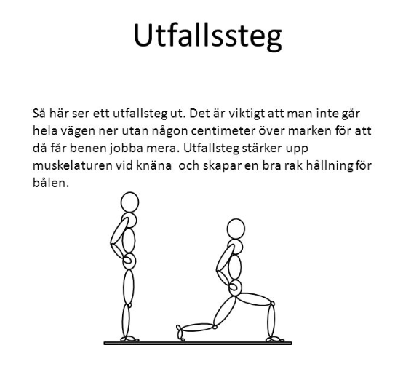

Utfallstegen kan också göras när du håller en boll ovanför huvudet för att hålla upp kroppen och ha rak rygg.

Enbensböj
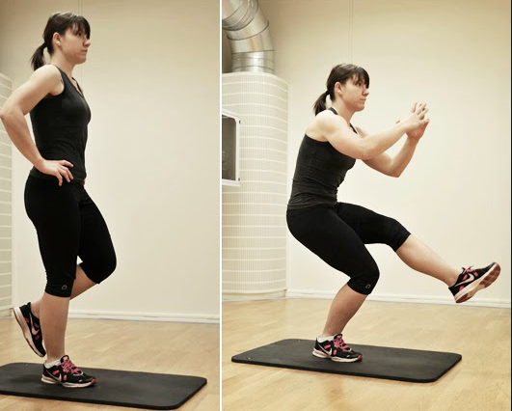
Gå ner så långt du kan utan att det gör ont, håll balansen och gå upp igen. Försök att göra övningen helt klar utan att sätta ner den andra foten som stöd.

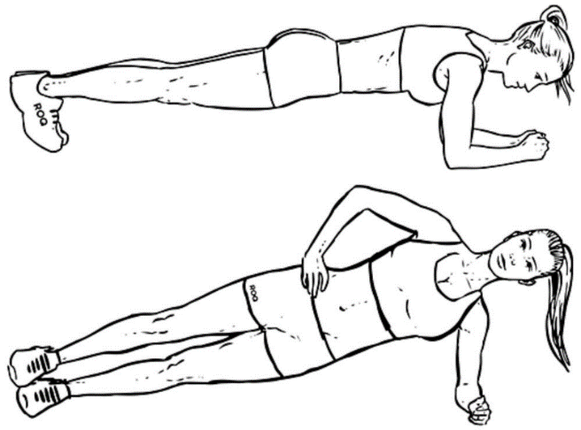
Plankan/Sidoplankan
Tänk på att spänna hela kroppen så att du inte svankar med ryggen.

Armhävningar
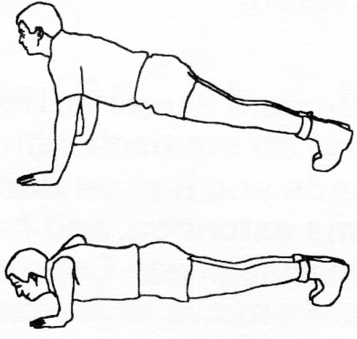
Rak rygg, titta ner i marken, gå ner djupt med böjda armar.

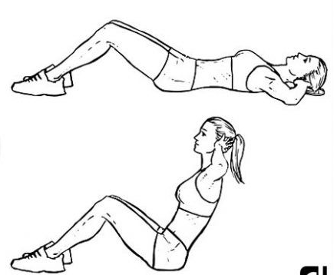
Situps
Här går du upp långt med rak rygg, armarna bakom nacken eller på bröstet och spänner magen. Håll emot och spänn magen på vägen ner också.

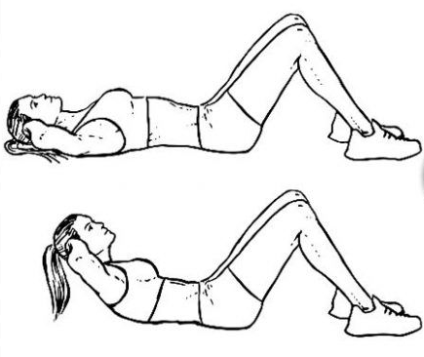
Crunches
Här går du endast upp en liten bit. Spänner magen och trycker ner ländryggen i golvet/marken och spänner magen hela tiden. Håll emot på vägen ner också.

